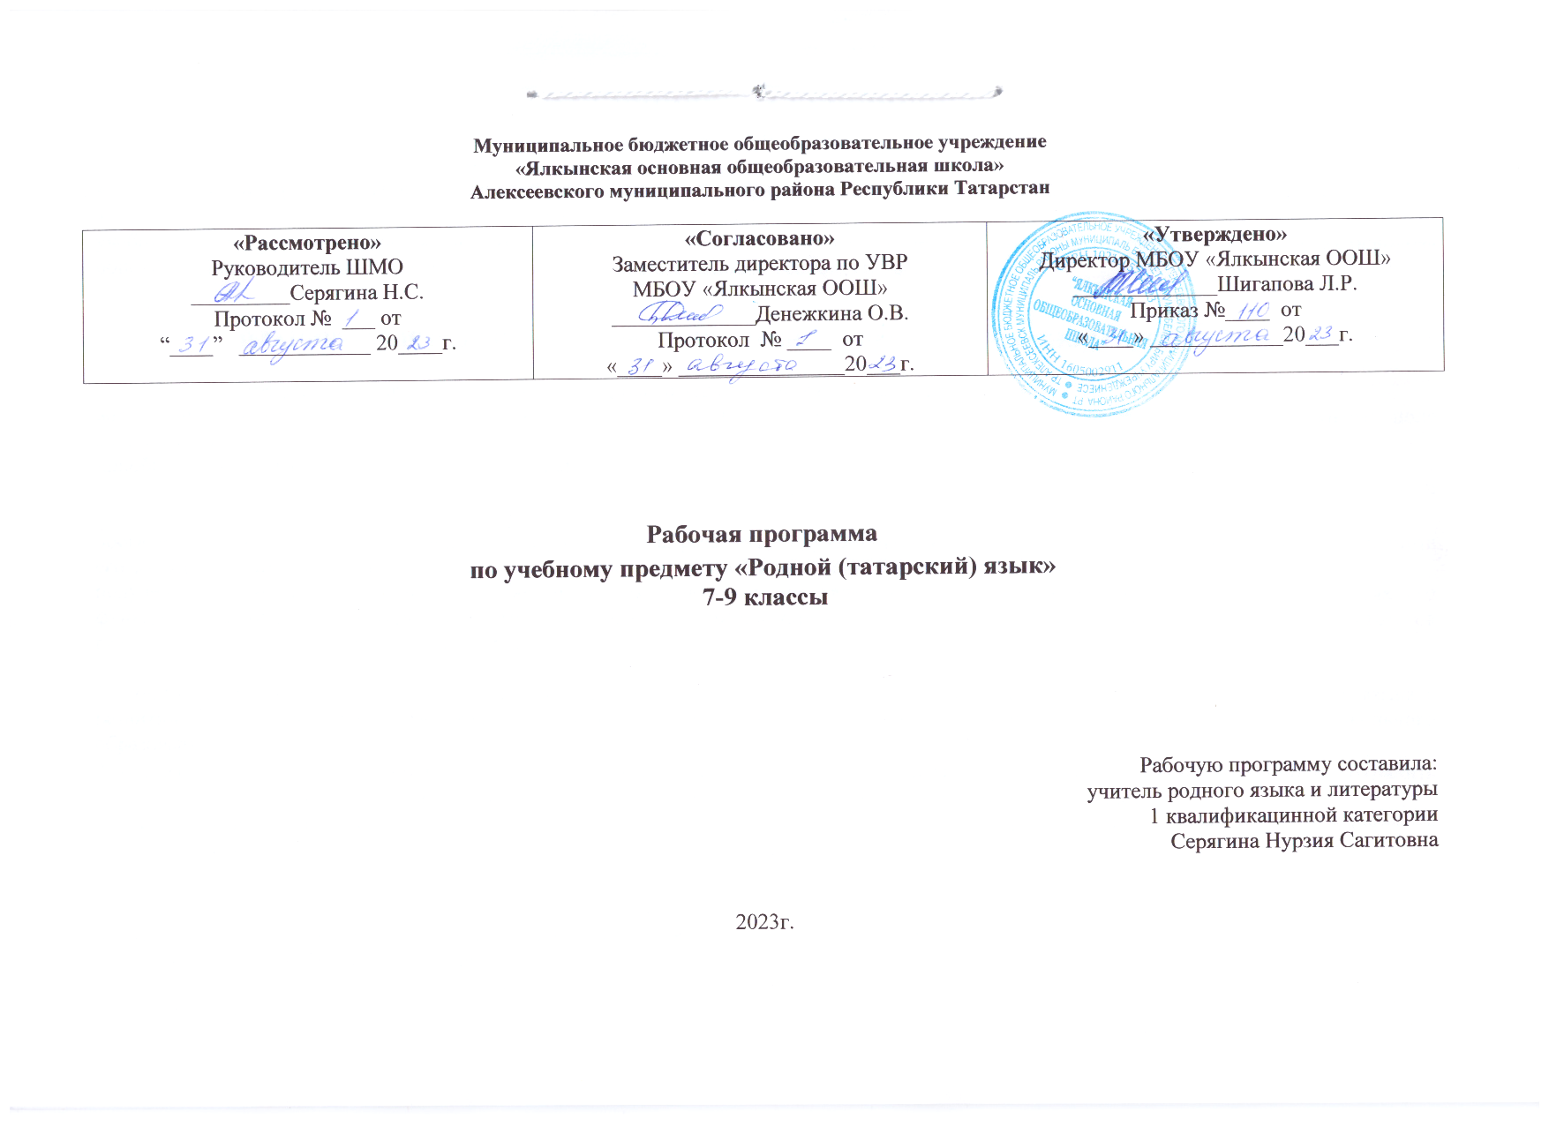
Рабочая программа по предмету «Родной (татарский) язык» в 7-9 классах разработана в соответствии с:
- Основной образовательной программой основного общего образования в соответствии с ФГОС МБОУ «Ялкынская ООШ»;
- Локальным актом МБОУ «Ялкынская ООШ» «ПОЛОЖЕНИЕ о структуре, порядке разработки и утверждения рабочих программ учебных курсов, предметов, дисциплин (модулей) муниципального бюджетного общеобразовательного учреждения «Ялкынская основная общеобразовательная школа» Алексеевского муниципального района Республики Татарстан».

ПЛАНИРУЕМЫЕ РЕЗУЛЬТАТЫ ОСВОЕНИЯ УЧЕБНОГО ПРЕДМЕТА «РОДНОЙ (ТАТАРСКИЙ) ЯЗЫК»

Изучение предметной области "Родной язык и родная литература" должно обеспечить:
воспитание ценностного отношения к родному языку и родной литературе как хранителю культуры, включение в культурно-языковое поле своего народа;
приобщение к литературному наследию своего народа;
формирование причастности к свершениям и традициям своего народа, осознание исторической преемственности поколений, своей ответственности за сохранение культуры народа;
обогащение активного и потенциального словарного запаса, развитие у обучающихся культуры владения родным языком во всей полноте его функциональных возможностей в соответствии с нормами устной и письменной речи, правилами речевого этикета;
получение знаний о родном языке как системе и как развивающемся явлении, о его уровнях и единицах, о закономерностях его функционирования, освоение базовых понятий лингвистики, формирование аналитических умений в отношении языковых единиц и текстов разных функционально-смысловых типов и жанров.
Личностные:
1) понимание родного языка как одной из основных национально-культурных ценностей народа, определяющей роли родного языка в развитии интеллектуальных, творческих способностей и моральных качеств личности, его значения в процессе получения школьного образования;
2) осознание эстетической ценности родного языка; уважительное отношение к родному языку, гордость за него; потребность сохранить чистоту родного языка как явления национальной культуры; стремление к речевому самосовершенствованию;
3) достаточный объем словарного запаса и усвоенных грамматических средств для свободного выражения мыслей и чувств в процессе речевого общения; способность к самооценке на основе наблюдения за собственной речью;
4) формирование общей культуры и мировоззрения, соответствующего практике сегодняшнего дня;
5) совершенствование духовно-нравственных качеств личности;
6) использование коммуникативно-эстетических возможностей родного языка, основанных на изучении выдающихся произведений российской культуры, мировой культуры;
7) формирование ответственности за языковую культуру как общечеловеческую ценность.
Метапредметные:
1) владение всеми видами речевой деятельности: аудирование и чтение:
■ адекватное понимание информации устного и письменного сообщения (коммуникативной установки, темы текста, основной мысли; основной и дополнительной информации);
■ владение разными видами чтения (поисковым, просмотровым, ознакомительным, изучающим) текстов разных стилей и жанров;
■ адекватное восприятие на слух текстов разных стилей и жанров; владение разными видами аудирования (выборочным, ознакомительным, детальным);
■ способность извлекать информацию из различных источников, включая средства массовой информации, компакт-диски учебного назначения, интернет-ресурсы; свободно пользоваться словарями различных типов, справочной литературой, в том числе и на электронных носителях;
■ овладение приемами отбора и систематизации материала на определенную тему; умение вести самостоятельный поиск информации; способность к преобразованию, сохранению и передаче информации, полученной в результате чтения или аудирования;
■ умение сопоставлять и сравнивать речевые высказывания с точки зрения их содержания, стилистических особенностей и использованных языковых средств;
говорение и письмо:
■ способность определять цели предстоящей учебной деятельности (индивидуальной и коллективной), последовательность действий; оценивать достигнутые результаты и адекватно формулировать их в устной и письменной форме;
■ умение воспроизводить прослушанный или прочитанный текст с заданной степенью свернутости (план, пересказ, конспект, аннотация);
■ умение создавать устные и письменные тексты разных типов, стилей речи и жанров с учетом замысла, адресата и ситуации общения;
■ способность свободно, правильно излагать свои мысли в устной и письменной форме, соблюдать нормы построения текста (логичность, последовательность, связность, соответствие теме и др.), адекватно выражать свое отношение к фактам и явлениям окружающей действительности, к прочитанному, услышанному, увиденному;
■ владение различными видами монолога (повествование, описание, рассуждение; сочетание разных видов монолога) и диалога (этикетный, диалог-расспрос, диалог-побуждение, диалог — обмен мнениями и др.; сочетание разных видов диалога);
■ соблюдение в практике речевого общения основных орфоэпических, лексических, грамматических, стилистических норм современного литературного языка; соблюдение основных правил орфографии и пунктуации в процессе письменного общения;
■ способность участвовать в речевом общении, соблюдая нормы речевого этикета; адекватно использовать жесты, мимику в процессе речевого общения;
■ способность осуществлять речевой самоконтроль в процессе учебной деятельности и в повседневной практике речевого общения; способность оценивать свою речь с точки зрения ее содержания, языкового оформления; умение находить грамматические и речевые ошибки, недочеты, исправлять их; совершенствовать и редактировать собственные тексты;
■ умение выступать перед аудиторией сверстников с небольшими сообщениями, докладом, рефератом; участие в спорах, обсуждениях актуальных тем с использованием различных средств аргументации;
2) применение приобретенных знаний, умений и навыков в повседневной жизни; способность использовать родной язык как средство получения знаний по другим учебным предметам; применение полученных знаний, умений и навыков анализа языковых явлений на межпредметном уровне (на уроках иностранного языка, литературы и др.);
коммуникативно целесообразное взаимодействие с окружающими людьми в процессе речевого общения, совместного выполнения какого-либо задания, участия в спорах, обсуждениях актуальных тем; овладение национально-культурными нормами речевого поведения в различных ситуациях формального и неформального межличностного и межкультурного общения.
Предметные:
1)совершенствование видов речевой деятельности (аудирования, чтения, говорения и письма), обеспечивающих эффективное взаимодействие с окружающими людьми в ситуациях формального и неформального межличностного и межкультурного общения;
2)понимание определяющей роли языка в развитии интеллектуальных и творческих способностей личности в процессе образования и самообразования;
3)использование коммуникативно-эстетических возможностей родного языка;
4)расширение и систематизацию научных знаний о родном языке;
осознание взаимосвязи его уровней и единиц; освоение базовых понятий лингвистики, основных единиц и грамматических категорий родного языка;
5)формирование навыков проведения различных видов анализа слова (фонетического, морфемного, словообразовательного, лексического, морфологического), синтаксического анализа словосочетания и предложения, а также многоаспектного анализа текста;
6)обогащение активного и потенциального словарного запаса, расширение объема используемых в речи грамматических средств для свободного выражения мыслей и чувств на родном языке адекватно ситуации и стилю общения;
7)овладение основными стилистическими ресурсами лексики и фразеологии родного языка, основными нормами родного языка (орфоэпическими, лексическими, грамматическими, орфографическими, пунктуационными), нормами речевого этикета;
приобретение опыта их использования в речевой практике при создании устных и письменных высказываний;
стремление к речевому самосовершенствованию;
8)формирование ответственности за языковую культуру как общечеловеческую ценность.

В процессе изучения предмета «Родной язык» ученик научится:
- Объяснять значение эффективного общения, взаимопонимания в жизни человека, общества.
- Различать общение для контакта и для получения информации.
-Учитывать особенности коммуникативной ситуации при реализации высказывания.
- Взаимодействовать с окружающими людьми в процессе речевого общения.
-Участвовать в дискуссиях, диспутах, спорах с соблюдением логических и этико-психологических законов и правил, последовательно и доказательно отстаивать собственные убеждения.
-Опознавать и анализировать основные единицы языка, грамматические категории языка, уместно употреблять языковых единицы адекватно ситуации речевого общения;

Ученик получит возможность научиться:
- Свободно излагать свои мысли в устной и письменной форме, соблюдать нормы построения текста (логичность, последовательность, связность, соответствие теме и т.д.), адекватно выражать своё отношение к фактам и явлениям окружающей действительности, к прочитанному, увиденному, услышанному.
- Искоренять ошибки в своей собственной речи.
- Находить отклонения от норм в письменной речи.
-Использовать опыт изучения языка как материала словесности и различных видов произведений словесности для выражения собственных мыслей и чувств; творческому употреблению родного языка.
- Осуществлять речевой самоконтроль в процессе учебной деятельности и в повседневной практике речевого общения.

Модуль «Школьный урок»

№ | Раздел | Вопросы воспитания
1 | Школьная жизнь. | -формирование вести диалог – обмен мнениями о подготовке к новому учебному году, о школьной жизни в новом учебном году;  -формирование умения сообщать о расписании уроков, об отметках по предмету, рассказывать о домашних заданиях, о необходимых качествах для хорошей учѐбы, о самообразовании через Интернет, о получении образования; формирование высказывать своѐ отношение о содержании прочитанной книги, ее авторе; -формирование составлять диалог-побуждение о посещении библиотеки, книжного магазина; советовать прочитать интересную книгу;  -формирование спрашивать необходимую информацию у библиотекаря;  -формирование высказывать своѐ отношение к выбранному пути в жизни.
2. | Я – помощник в домашних делах. | -формирование вести диалог-расспрос о домашних делах;  -формирование оценивать качества человека по его участию в домашних делах; -формирование вести диалог про покупки в магазине продуктов, одежды.
3 | Мои друзья, мои ровесники. | -формирование рассказывать о своем друге, описывать черты характера друга;  -формирование вести диалог об отдыхе, об увлечениях;  -формирование аргументировать свои суждения о настоящей дружбе;  -формирование вести диалог об одежде, о внешних и внутренних качествах ровесников;  -формирование аргументировать свои суждения об участии подростков в полезном труде, о вкладе в бюджет семьи; -формирование приглашать друзей участвовать в совместной деятельности и праздниках, на день рождения
4 | Отдых | -формирование вести диалог – обмен мнениями о свободном времени, о провождении его с пользой или без пользы, о любимых занятиях и путешествиях;  -формирование рассуждения о гаджетомании, о привязанности к компьютеру, об использовании сотовых телефонов, о различных способах виртуального общения;  -формирование вести диалог – обмен мнениями о выходных днях, о местах отдыха (кино, театр, парк, кафе)  -формирование рассказа о любимых фильмах, об их героях, о любимой музыке
5 | Старшие и мы. | -формирование вести диалог-рассуждение о взаимоотношениях старших и младших в семье;  -формирование аргументировать свои суждения о необходимости уважительного отношения к старшим;  -формирование вести диалог-расспрос о помощи старшим в семь
6 | Праздники. | формирование рассказа о национальных праздниках, о днях рождения;  - формирование поздравления с праздником; приглашать гостей. -формирование вести диалог – обмен мнениями о приготовлении праздничного стола, о любимых блюдах, о правилах поведения за столом.
7 | Спорт и здоровье. | -формирование рассуждения о правилах здорового образа жизни;  -формирование сообщения о зимних и летних видах спорта, о занятих спортом, спортивных праздниках в школе;  -формирование вести диалог–обмен мнениями о посещении спортивных кружков;  - формирование аргументировать суждения о негативном влиянии на здоровье вредных привычек;  - формирование вести диалог на приѐме у врача.
8 | Природа и мы. | -формирование описывания природу родного края, времена года;  -формирование вести диалог – обмен мнениями о пользе природы;  -формирование рассуждения об экологии, об охране природы, о влиянии человека на окружающую среду; -формирование давать советы об охране природы;  -формирование вести диалог о четвероногих и пернатых друзьях.
9 | Республика Татарстан. | -формирование сообщения о государственных символах Татарстана, о географическом положении, климате и природе Татарстана;  -формирование рассказа о народах, проживающих в Татарстане; о Казани – столице Татарстана;  -формирование сообщения о достопримечательностях столицы, музеях, театрах, местах отдыха;  - формирование вести диалоги о видных представителях культуры и искусства татарского народа;  -формирование рассказа о вкладе Татарстана в Великую Победу, о земляках-героях Советского Союза, о подвиге Мусы Джалиля и джалиловцах; -формирование рассуждения о помощи ветеранам войн
10 | Выбор профессии. | -формирование рассуждения о проблемах выбора профессии;  -формирование аргументировать свои суждения о необходимости правильного выбора будущей профессии;  -формирование вести диалог-расспрос о профессиях.

СОДЕРЖАНИЕ УЧЕБНОГО ПРЕДМЕТА «РОДНОЙ (ТАТАРСКИЙ) ЯЗЫК»

Общие сведения о татарском языке.
Язык как средство общения. Язык и речь. Языковые и речевые единицы. Основные функции языка. Роль родного языка в жизни и развитии человека. Родственные и неродственные языки. Регионы проживания татар. Роль языка в жизни человека и общества.
Фонетика и орфоэпия. Фонетика и орфоэпия как разделы лингвистики. Органы речи, их участие в образовании звуков речи. Звук. Фонема. Система гласных звуков татарского языка, их количество. Классификация гласных звуков. Изменения в системе гласных звуков татарского языка. Закон сингармонизма, его виды. Сокращение гласных звуков. Дифтонги. Согласные в татарском языке, их количество. Классификация согласных звуков. Изменения в системе согласных звуков татарского языка. Ассимиляция согласных, виды ассимиляции. Гласные и согласные звуки в татарском и русском языках. Ударение в татарском языке. Случаи, когда ударение не сохраняется в собственных и заимствованных словах татарского языка. Понятие об интонации. Нормы литературного языка. Понятие о нормах орфоэпии. Орфоэпический словарь. Фонетический анализ.
Графика, орфография. Общие сведения о графике и орфографии. Алфавит татарского языка. Орфография. Правописание гласных. Правописание согласных.
Правописание букв, обозначающих сочетание двух звуков. Правописание букв ―ъ‖ и ―ь‖. Орфографический словарь. Орфографические нормы языка.
Морфемика (морфемный строй языка) и словообразование.
Общие сведения о строении и образовании слов. Морфема как минимальная значимая единица языка. Корень и аффикс. Однокоренные слова. Образование новых слов при помощи аффиксов. Их роль в словообразовании слов различных частей речи. Аффиксы, виды аффиксов: словообразовательные и модальные аффиксы. Непроизводные и производные основы. Способы словообразования в татарском языке. Корневые слова. Производные слова. Сложные слова, структурные виды сложных слов:
собственно сложные, составные, парные. Основные различия в строении слов в татарском и русском языках. Понятие об этимологии. Морфемный и
словообразовательный анализ.
Лексикология и фразеология. Слово как основная единица языка. Лексическое значение слова. Однозначные и многозначные слова. Прямое и переносное значения слова. Антонимы, синонимы, паронимы, омонимы и их виды. Слова тюрко-татарского происхождения и заимствования. Словарный состав татарского языка: архаизмы, историзмы, неологизмы и их виды. Диалектные слова. Термины и профессионализмы. Жаргонная лексика. Фразеологизмы, их значения. Особенности употребления фразеологизмов в речи. Словари различных типов, их использование в различных видах деятельности. Основные лексические нормы татарского языка. Лексический
анализ слова.
Морфология. Части речи как лексико-грамматические разряды слов.
Классификация частей речи. Части речи самостоятельные, служебные, модальные. Их семантические, морфологические и синтаксические особенности. Способы образований слов различных частей речи, их семантика и особенности употребления. Основные морфологические нормы татарского языка. Морфологический анализ слова.
Синтаксис. Общее понятие о синтаксисе. Словосочетание и предложение. Синтаксическая связь в предложении. Сочинительная и подчинительная связь. Предложение. Члены предложения, главные и второстепенные члены. Порядок слов в предложении. Виды простых предложений. Распространенные и нераспространенные предложения. Полные и неполные предложения. Особенности употребления в речи односоставных предложений. Общие сведения об утвердительных и отрицательных предложениях. Прямая и косвенная речь. Диалог, пунктуационное оформление диалога.
Понятие о сложных предложениях. Виды сложных предложений. Сложносочиненное предложение. Сложносочиненные предложения, связанные при помощи союзов, бессоюзные предложения. Понятие о сложноподчиненных предложениях. Строение сложноподчиненных предложений в татарском и русском языках. Синтетическое сложноподчиненное предложение, способы связи в данном виде предложений, знаки препинания. Аналитическое сложноподчиненное предложение, способы связи и знаки препинания. Придаточные предложения, их виды. Сложные предложения с разными видами связи. Общие сведения о синтаксисе текста. Основные синтаксические нормы языка. Синтаксический анализ.
Пунктуация. Знаки препинания в татарском языке. Случаи постановки знака тире между подлежащим и сказуемым. Знаки препинания в предложениях с обособленными уточняющими членами предложения, с обращениями и вводными словами. Знаки препинания при однородных членах предложения. Диалог, знаки препинания при диалоге. Знаки препинания в предложениях с прямой речью. Знаки препинания в сложных предложениях. Стилистика и культура речи. Понятие об устной и письменной речи. Корректное использование в речи синонимов, антонимов и т.д. Роль
синтаксических синонимов в развитии культуры речи и совершенствовании стиля.
Понятие о культуре речи. Общие сведения о требованиях, предъявляемых к устной и письменной литературной речи. Возможности использования в речи различных лексических средств (синонимы, антонимы, слова-кальки, фразеологизмы, пословицы и поговорки).
Язык и культура. Речевой этикет татарского языка. Употребление
соответствующих норм речевого этикета в зависимости от типа коммуникации. Умение выявлять в тексте языковые единицы с национально- культурным компонентом значения и умение объяснять их значение с помощью толкового, этимологического, фразеологического и т.д. словарей.

ТЕМАТИЧЕСКОЕ ПЛАНИРОВАНИЕ

№ п/п | Название раздела | Количество часов
7 класс ( 70 часов)
1 | Образования и жизнь/ Белем һәм тормыш | 19
2 | Мы вместе отдыхаем/ Без бергә ял итәбез | 18
3 | Взрослые и малыши / Өлкәннәр һәм кечкенәләр | 13
4 | Мы живем в Татарстане/ Без Татарстанда яшибез | 20
8 класс (70 часов)
1 | Кто читает – тот много знает/ Күп укыган – күп белер | 22
2 | Я и мои сверстники/ Мин һәм минем яшьтәшләрем | 24
3 | Природа и человек/ Табигать һәм кеше | 16
4 | Родная земля-Татарстан/ Туган җирем – Татарстан | 8
9 класс (68часов)
1 | Мы живём в Татарстане/Без Татарстанда яшибез | 18
2 | Выбор профессии./ Һөнәр сайлау. | 26
3 | Здоровье - большое богатство/ Сәламәтлек – зур байлык | 9
4 | Никто не забыт, ничто не забыто./ Беркем дә, бернәрсә дә онытылмый | 15

УЧЕБНО-МЕТОДИЧЕСКОЕ ОБЕСПЕЧЕНИЕ ОБРАЗОВАТЕЛЬНОГО ПРОЦЕССА
ОБЯЗАТЕЛЬНЫЕ УЧЕБНЫЕ МАТЕРИАЛЫ ДЛЯ УЧЕНИКА

Согласно:
-Приказу Минпросвещения России от 21.09.2022 N858 «Об утверждении федерального перечня учебников, допущенных к использованию пи реализации имеющих государственную аккредитацию образовательных программ начального, основного, среднего общего образования организациями, осуществляющими образовательную деятельность и установления предельного срока использования исключенных учебников» (Зарегистрировано в Минюсте России 01.11.2022 N70799);
- Приказа МБОУ «Ялкынская ООШ» от 03.07.2023 №90 «Об утверждении списка учебников 2023-2024 учебный год».

